112學年度午餐滿意度調查3月份
第一廠商
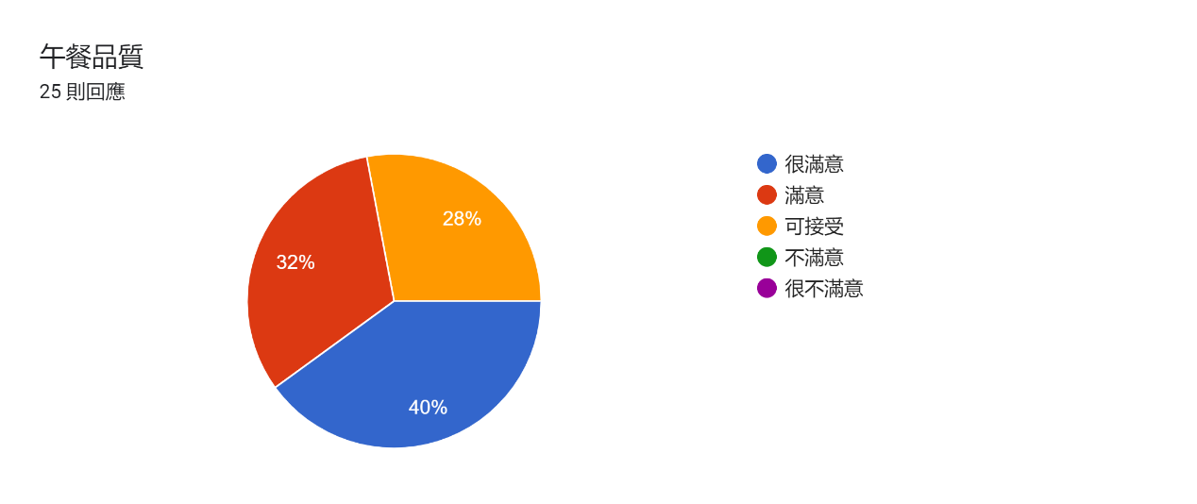
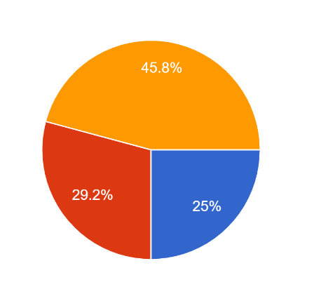 | 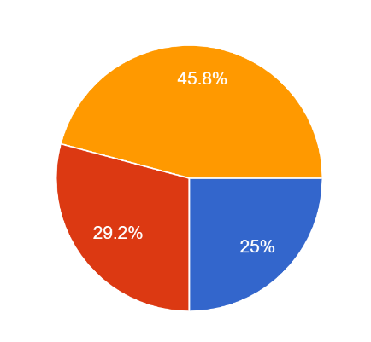
午餐品質 | 配菜份量
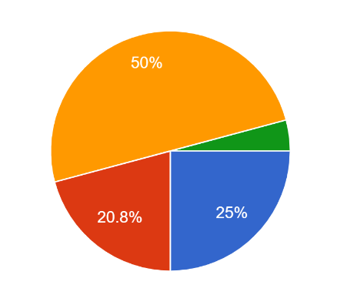 | 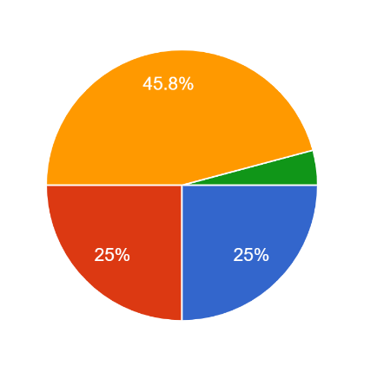
便當溫度 | 衛生滿意度
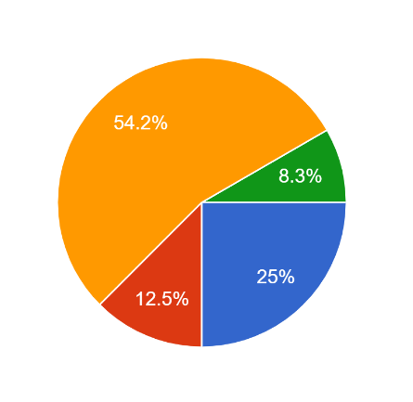 | 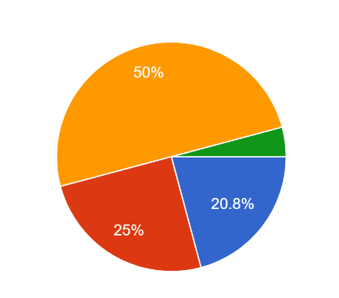
菜單變化性 | 調味鹹淡
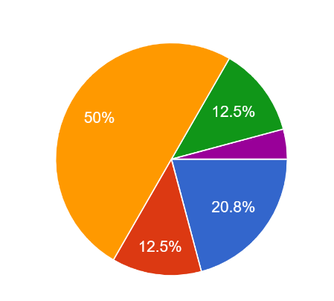 | 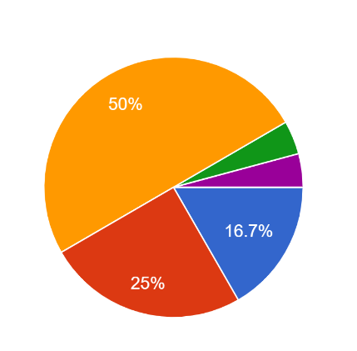
油膩程度 | 肉質口感(雞、豬、魚)
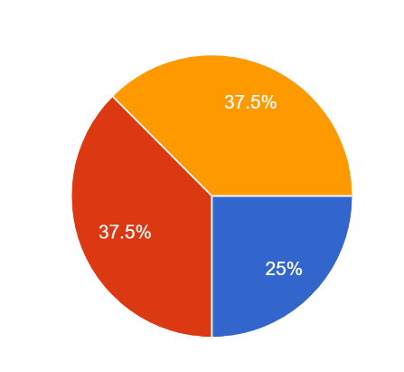 | 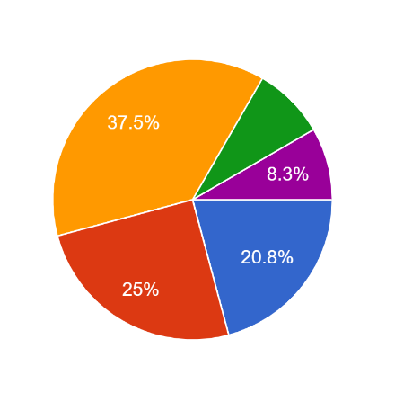
食材新鮮度 | 湯品供應量
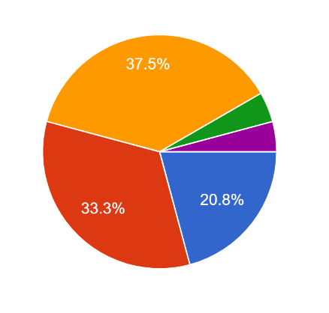
湯品內容物供應量
勾選不滿意欄的具體建議(4則回應)
- 有些菜(像是大陸妹)有點油
- 湯太少，一下就被搶光
- 菜色不好
- 湯品供應量和內容物太少

